**EL OJO HUMANO Y LA CÁMARA FOTOGRÁFICA**

De siempre se ha comparado [el  funcionamiento del ojo humano](http://drsoler.com/como-funciona-el-ojo) con el de una cámara fotográfica. En ésta las imágenes atraviesan una lente transparente y llegan a la película fotográfica, al clásico carrete, o bien a un sensor CCD en las cámaras digitales actuales.

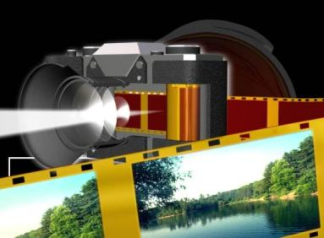

En el ojo sucede lo mismo, las imágenes atraviesan unas lentes,[la córnea y el cristalino](http://drsoler.com/las-partes-del-ojo), e impresionan una capa sensible que es [la retina](http://drsoler.com/las-partes-del-ojo).

[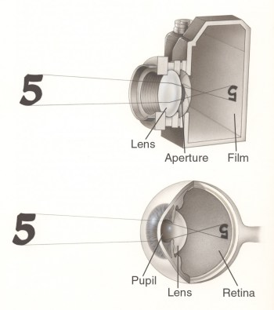](https://i0.wp.com/drsoler.com/blog/wp-content/uploads/2011/12/El-ojo-y-la-c%C3%A1mara-fotogr%C3%A1fica-3.jpg)

Este sencillo [video](http://www.youtube.com/watch?v=61vMHrKCCKU)ilustra el funcionamiento óptico del ojo.

<https://www.youtube.com/watch?v=tX-xSzXNs_s>

La diferencia es que mientras en la cámara de fotos la imagen se queda ahí, en el ojo humano se convierte en impulso nervioso que se transmite al cerebro, que es donde finalmente vemos.

En esquema es así de simple, pero hay una diferencia óptica entre los dos sistemas. En la cámara fotográfica la lente que tiene en su interior es de potencia fija con lo que para poder enfocar se desplaza un poco hacia delante o hacia atrás.

[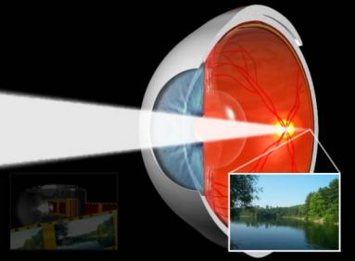](https://i0.wp.com/drsoler.com/blog/wp-content/uploads/2011/12/El-ojo-y-la-c%C3%A1mara-fotogr%C3%A1fica-2.jpg)

En el ojo humano la lente se llama [cristalino](http://drsoler.com/las-partes-del-ojo) y tiene un original sistema de enfoque pues tiene capacidad para hacerse más ancha o más fina con lo que consigue ver de lejos o de cerca. Es como un globo o una bolsa de agua que podemos estirar o achatar.

[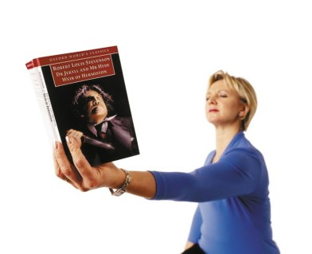](https://i1.wp.com/drsoler.com/blog/wp-content/uploads/2011/12/Con-presbicia-hay-que-alejar.jpg)

Con el paso de los años el cristalino va perdiendo elasticidad, se endurece y se dificulta el sistema de enfoque empezando lo que llamamos [presbicia o vista cansada](http://drsoler.com/presbicia). En este caso para poder ver de cerca tenemos que alejar las cosas o usar gafas de cerca.